重汽（济南）轻卡有限公司
定值拧紧设备项目

招

标

书

招 标 人：重汽（济南）轻卡有限公司
2024年1月

目录
第一部分 投标人须知前附表 3
第二部分 投标人须知 7
第三部分 投标文件编制 13
第四部分 技术标书 16
第五部分 设备采购合同 35
第六部分 投标文件附件 48

- 投标须知前附表

本部分是对“投标须知”正文的具体补充和修改，如有不一致，以“前附表”为准。
序号 | 编 列 内 容
1.项目说明
1.1 | 项目名称：定值拧紧设备项目
 | 采购形式编号：CGZX2024010066
1.2 | 招标内容：采购一批定值拧紧设备
 | 招标形式：公开招标
1.3 | 招标人名称：重汽（济南）轻卡有限公司  招标人地址：山东省济南市章丘区圣井街道潘王路东园区十一号路北  商务联系人：喻新  电话：17398245138  邮箱：qkbyuxin@sinotruk.com  技术联系人：吴忠鹏  电话：15033759153  邮箱：wuzhongpeng@sinotruk.com
1.4 | 资金来源：企业自筹，已落实。
1.5 | 报价：如需要，由投标人自行勘察现场，进行合理报价。投标总报价应包括表面处理费用、运杂费（包括现场卸车费）、设计、制造、安装、调试（含现场调试）、调试板料费，样件生产及包装运输费、验收、技术及售后服务费、技术资料费、备品备件费、随机资料、保险、税费、运杂、安装调试、与其他专业配合及可预见的风险以及其它不可预见等全部费。  报价货币：人民币（应同时报含税价和不含税价，写明税率）。  投标限价：190万（含税），超过投标限价无法投标。
1.6 | 投标人条件：  1.拟标投人必须是在中华人民共和国境内注册的独立法人机构，具有独立承担民事责任能力；注册资金不少于500万人民币（或等值其他货币）；公司成立三年以上（以营业执照成立日期到开标当日满三年为准），且经营范围满足招标人需求；并在人员、设备、资金等方面具有承担本项目的能力；  2.拟投标人应提供营业执照副本原件和扫描件（需盖章）；  3.拟投标人应提供法定代表人资格证明文件；  4.拟投标人在“国家企业信用信息公示系统”、“中国执行信息公开网”、“信用中国”、“天眼查”“裁判文书网”等信息平台中，无行政处罚及失信记录等信息；  5.拟投标人不存在严重违规或被列入招标人“黑名单”的声明；  6.拟投标人2020年1月1日至今经会计师事务所审计且出具无保留意见的财务审计报告，并加盖公章，包括但不限于报告页、经审计的资产负债表、利润表、现金流量表及报表附注（如投标人公司没有经审计的财务报告，可提供加盖公章的近三年财务报表，包括但不限于资产负债表、利润表、现金流量表）；  7.拟投标人2020年1月1日至今，有与本次招标内容相同或类似项目业绩，且近2年内无因服务不当而造成重大事故；  8.拟投标人近三年内在经营活动中无与本项目有关的违法及重大违规情况；  9.拟投标人须认可招标人的工作指令，包括节、假日能正常开展工作的要求；  10.拟投标人最近半年纳税正常；  11.拟投标人信用证明材料（征信报告）未显示异常；  12.拟投标人的直接或间接股东、法定代表人、董事、监事、高管非重汽员工及其亲属；  13.如为代理商投标，需获得生产厂家正式授权，提供授权书原件，保证提供原厂售后服务并提供原厂售后服务承诺书原件（包括所代理品牌针对项目的唯一授权书）；  14.本项目不接受联合体投标，拟投标人必须是最终投标单位和签订合同单位；  15.与招标人存在利害关系可能影响招标公正性的法人、其他组织或者个人，不得参加投标。
2.招标文件的答疑、澄清、修改、应标及投标报名
2.1 | 发标时间：2024年1月15日；
 | 发标方式：中国重汽官网、山东省阳光采购服务平台、中国招标投标公共服务平台等公开媒体公布。
如果投标人对招标文件商务部分、技术部分有疑问，请各投标人在本答疑环节提出。
提交疑问时间：2024年5月5日12:00前；
提交疑问方式：将答疑问题以word文件格式发送至联系人邮件内，并电话联系工作人员查收，邮件名格式为：XXX公司（五个字以内公司简称）XX项目答疑文件。
同时必须在邮件中以文字方式提供投标人全称、投标授权人姓名、联系方式（固定电话、手机、电子邮箱），并提供附件2法定代表人授权委托书。
2.2 | 领取答疑、澄清和修改文件时间：2024年5月6日17:00前；  答疑、澄清和修改文件方式：招标人将以电子邮件的方式将招标文件的答疑澄清文件发送至答疑文件提交时登记的电子邮箱。
2.3 | 报名方式：拟投标人根据招标人在中国重汽官网等公开媒体上发布的招标信息，在“中国重汽e采通”平台报名。按照中国重汽e采通“SRM非生产供应商注册手册”（附件15）进行注册，注册完毕后按照“SRM系统供应商用户手册（附件16）”，登录重汽e采通平台后进入“供应商应标”，选择对应的项目，点击“应标”后按照招标文件第三部分投标文件组成资格证明文件中的1.1-1.13准备资料并上传，资质审查通过即为报名成功；公示期间请尽快报名。
应标截止时间：2024年5月6日17时00分00秒
注：请务必在应标截止时间前完成注册及应标操作，注册审核需2-4日，应标截止时间精确到秒，逾期将无法应标。请自行掌握时间，避免无法应标。
3.投标文件的组成、编制及投递
3.1 | 本项目投标文件分为纸质版投标文件和电子版投标文件（电子版为纸质盖章版的扫描件），均由《投标文件（资质标）》、《投标文件（技术标）》、《投标文件（商务标）》（开标一览表）文件组成，共计3个文件。  《投标文件（资质标）》一个文件（里面是全部资质投标书），投标文件（技术标）》一个文件（里面是全部技术投标书），《投标文件（商务标）》（开标一览表）一个文件（里面是全部商务投标书），具体组成等详细要求见招标文件第三部分投标文件编制第三条。  注意不按此要求提供投标文件的，投标文件做无效标处理。
3.2 | 投标方式：在中国重汽e采通平台应标成功后，进入“供应商投标”环节，投递盖章扫描版电子标书（包含资质标书、技术标书、商务标书），若逾期未在中国重汽e采通平台上传电子标书，即便递交了纸版投标文件，一律视为无效投标。  纸质版投标文件的份数要求为一式三份，正本一份，副本二份，资质投标书、技术投标书及商务投标书的同类文件封装在一个包封里，包封表面按照附件13标注文件信息；共计三个包封。  如选择到场参与开标，自行携带纸质投标文件于开标前至开标地点即可。  如选择线上参与开标，纸质投标文件需在开标日前两天，邮寄到指定地址。  邮寄地址：山东省济南市章丘市圣井镇潘王路东园区十一号路北  联系人及联系方式：喻新/17398245138
3.3 | 纸质版投标文件和电子版投标文件必须保证内容一致；如确实存在不一致的，以电子标书为准，同时要求投标人对纸版标书做出修正。
3.4 | 投标文件的装订：投标人必须将投标文件按照资质标文件1册、技术标文件1册、商务标文件1册分别进行胶装，各自不允许超过两册。  技术标书和商务标书不单独装订的，投标文件做无效标处理。
3.5 | 投标文件递交截止时间：2024年5月8日上午9:00:00（北京时间）  注：请务必在投标文件递交截止时间前完成投标操作，截止时间精确到秒，逾期将无法投标。请自行掌握时间，避免无法投标。
3.6 | 投标文件有效期：自开标之日起90个日历日。
4.投标保证金及投标有效期
4.1 | 投标保证金的缴纳形式：电汇或网银
4.2 | Ⅰ.境内投标单位缴纳投标保证金信息：  投标保证金的金额：人民币20000元  开户名称：重汽（济南）轻卡有限公司  开户银行：中国银行股份有限公司济南分行  银行帐号：235142245067  开户行行号：1044 5103 9687  投标保证金应从投标人基本账户转出至上述账户并到账，否则视为无效投标。  Ⅱ.转账附言：公司名称+项目名称+投标保证金（方便后期核对退款）
4.3 | 保证金缴纳截止时间：2024年5月6日17：00前（同应标截止时间）  供应商应充分考虑银行信息交换时间，由此带来的保证金不能按时到帐的责任由供应商自行承担。
4.4 | 对于没有中标的投标人，投标保证金将于招标人内部完成中标人评审并确认最终中标人后在60工作日内予以原路返还（无息）；对于中标方，投标保证金将在签订合同后60个工作日内原路返还（无息）。
5.开评标
5.1 | 开标时间：2024年5月8日9:30:00。  开标地点：济南市章丘区潘王路东园区是一号路北，济南轻卡制造公司。
5.2 | 评标方法：资质标审核→唱标→技术标评审→商务标评审。技术标入围后，原则上选取合理最低价中标。具体详见“第二部分投标须知第六条：评标原则”。
6.合同签订
6.1 | 见第二部分投标须知第七条。
7.交货期及付款方式
7.1 | 交货期：  自接到中标通知书之日起，45个日历日之内交货至供货地点  投标人应当随标书提供详细的工期计划。  如果因投标方原因不能在规定周期内交付,投标方需承担相应的商务责任。
7.2 | 交货方式：交钥匙方式；  交货地点：济南市章丘区潘王路东园区十一号路北，济南轻卡制造公司。
7.3 | 质保期：自设备验收文件最终签署之日起2年。（投标人可在满足上述最短质保期基础上竞报）
7.4 | 付款方式：半年期商业汇票（包括银行承兑汇票和商业承兑汇票）：  A.设备全部到货无质量问题，并预验收合格后，中标人提交金额为合同价款30%的收据并提供合同价款30%的增值税专用发票（含复印件二份），经招标人依照财务制度审核无误后支付；  B.设备终验收合格后，中标人提交金额为合同价款60%的收据并提供合同价款70%的增值税专用发票（含复印件二份），经招标人依照财务制度审核无误后支付；  C.合同总价款的10%作为本合同约定设备的质量保证金，质量保证金在质量保证期内不计利息。待每套合同设备质量保证期满，中标人向招标人提交金额为合同价款10%的收据（正本一份，复印件二份）及设备使用单位的使用情况说明，经招标人依照财务制度审核无误后30日支付。如有质量问题，质量保证金予以相应扣除。
7.5 | 增值税专用发票开票信息：  名称：重汽（济南）轻卡有限公司  地址：山东省济南市章丘区圣井街道潘王路西  纳税人识别号：91370181MA3TFTFB5W  开户行：中国银行股份有限公司济南分行  账号：235142245067  电话：0531-58068611
8.其它
8.1 | 投标内容的分解报价、设计图纸等招标人所需要的各类资料，招标人为推进项目招标定标流程时需要上述资料的，中标人应及时无偿提供。  设备的安装说明（图纸）、操作手册、使用说明、维修指南、服务手册等招标人所需要的、与执行本合同有关的各类资料，中标人提交时须做好备份（复印件或电子扫描件），招标人资料归档后若另需要上述资料，中标人应及时无偿提供。
8.2 | 中标人负责为招标人免费培训操作及维修人员，培训内容包括：基本原理、操作使用、安全操作注意事项以及维修保养等内容，直至达到买方使用需求。
8.3 | 中标人应在合同签订后5日内编制完成项目计划和项目组织机构并盖章发给招标方。

第二部分 投标须知

一、项目名称
项目名称：见《投标须知前附表》。
- 招标内容及形式
见《投标须知前附表》。
对于本项目需着重介绍的注意事项已经通过以下带颜色文档进行标记。
具体要求详见《技术标书》。
- 交货及付款
交货期、交货地点、交货方式、付款方式及比例见《投标须知前附表》第7条。

四、投标说明

1.报名方式
投标人根据招标人在中国重汽官网等公开媒体上发布的招标信息，在“中国重汽e采通”平台报名。按照中国重汽e采通“SRM非生产供应商注册手册（附件15）”进行注册，注册完毕后按照“SRM系统供应商用户手册（附件16）”登录系统，进入“供应商应标”，选择对应的项目，点击“应标”后按照招标文件第三部分投标文件组成资格证明文件中的1.1-1.12准备资料并上传，资质审查通过即为报名成功，公示期间请尽快报名。
投标保证金缴纳的时候，务必备注所投标的项目名称。
不按要求报名的，或因未提供相关信息导致后期无法退回保证金的，需投标人承担责任。
- 投标条件
对于中国境内投标人，投标条件详见招标文件“第一部分投标须知前附表1.6”。

3.报价
3.1本次招投标为公开招标；评标流程以及规则详见本部分第六条评标原则。
投标人自行勘察现场，进行合理报价。投标总报价应包括表面处理费用、运杂费（包括现场卸车费）、设计、制造、安装、调试（含现场调试）、调试板料费，样件生产及包装运输费、验收、技术及售后服务费、技术资料费、备品备件费、随机资料、保险、税费、运杂、安装调试、与其他专业配合及可预见的风险以及其它不可预见等全部费用。
3.2所有设备的报价货币单位为： 元【人民币（应同时报含税价和不含税价并写明税率）】。

4.设备要求：
4.1投标设备技术参数和总体要求按《技术标书》执行；
4.2设备制造完毕经出厂检验合格后方能发货；
4.3设备包装按国家或部颁标准执行；
4.4设备交货要求直接发货至合同指定地点，否则买方有权拒绝接受货物；
4.5投标企业按技术规范书提报设备详细技术资料；
4.6设备所安装的操作系统及系统开发的软件均为正版，投标人是系统软件的所有权人或已获知识产权所有权人的正式授权，对该系统软件拥有合法的知识产权或具有合法的来源，在有关知识产权中不存在任何侵犯第三方的权益；
4.7设备设施颜色严格执行我公司企业标准《设备设施颜色标识》（Q/ZZ30070
—2020）要求执行，标准中未规定的按设备生产商或生产国国家标准制造。

5.其他要求
包装、运输、检验、交付、安装、调试、培训、结算、质保及售后服务等，按《技术标书》要求，在标书中列示说明，最终以合同约定为准。

6.询标
凡对本次招标提出的询问，均以招标人的书面答复为准。

五、议程安排

1.发标时间
见《投标须知前附表》2.1。

2.发标方式
中国重汽官网、山东省阳光采购服务平台、中国招标投标公共服务平台等公开媒体公布。

3.答疑
见《投标须知前附表》第二条，逾期不受理。

4.投标报名
4.1投标人在报名参与本项目的同时，应提供项目投标保证金。投标保证金应在规定的时间前将投标保证金从投标人单位基本帐户转出并到账，否则按否决投标处理；未按规定提交保证金的投标人，其投标文件按否决投标处理。（保证金具体金额及缴纳截止时间见《投标须知前附表》4.2和4.3）。
4.2招标人银行账户信息如下：见《投标须知前附表》4.2。
转账附言：公司名称+项目名称+投标保证金；
对于没有中标的投标人，投标保证金将于招标人内部完成中标人评审并确认最终中标人后在30工作日内予以原路返还（无息）；对于中标方，投标保证金将在签订合同后30个工作日内原路返还（无息）；
4.3说明
4.3.1 投标人在向招标人出示《投标保证金缴纳凭证》后方可进行投标；
4.3.2 发生以下情况时，招标人有权没收保证金：
4.3.2.1 截至开标前3天，投标人无正当理由且未以书面形式递交说明而在投标截止日不来投标的；
4.3.2.2 投标人递送投标文件后，无正当理由放弃投标的；
4.3.2.3供应商在提交响应文件截止时间后撤回响应文件的
4.3.2.4若为视频开标，招标过程中澄清函等资料原件未按要求提交的；
4.3.2.5除因不可抗力或谈判文件、询价通知书认可的情形以外，成交供应商不与采购人签订合同的；
4.3.2.6供应商在响应文件中提供虚假材料的；
4.3.2.7供应商与采购人、其他供应商或者采购代理机构恶意串通、围标、陪标的；
4.3.2.8供应商有违约违规行为或被投诉、举报的，在调查处理期间，保证金暂不退还，待调查处理结束后按有关规定处理；
4.3.2.9采购文件规定的其他情形。
4.4投标报名截止时间
报名方式：见《投标须知前附表》2.3。
报名提交资料：均为盖章电子扫描版，用“公司名称+文件名称”命名。
- 如果是授权委托人投标，要提交营业执照副本、法人授权委托书（含法人及授权人身份信息证明、授权代表联系方式）。
- 如果是法人参加投标，要提交营业执照副本、法人代表证明文件。
- 如果是代理商投标，除上述a)b)中要求的资料，要另外携带生产商的授权书、原厂售后服务承诺书。

5.开标时间
见《投标须知前附表》5.1，若有变动另行通知。

6.开标方式
满足国务院、政府及招标人公司最新防疫政策要求，原则上来现场参与开标。
其他情况请选择视频参与开标，视频链接会在报名结束后统一通知。

六、评价原则

1.评标
本次招标采用合理最低价中标。本着公平、公正、公开的原则，选择合理最低价确定中标人，对未中标单位不做任何解释。
评标流程：
投标文件包含《投标文件（资质标）》、《投标文件（技术标）》、《投标文件（商务标）》（开标一览表），共计三个文件。
- 应标资格审查：在“中国重汽e采通”应标报名时，按照第三部分第三条投标文件组成资格证明文件中的1.1-1.12准备资料，上传完毕后，等待审核；
- 通过应标资格审查的单位进入投标环节，按照“SRM系统供应商用户手册（附件16）”，在重汽e采通平台投递电子标书（包含资质标、技术标、商务标）；没有通过应标资质审查的单位不能进入投标环节；
- 资质标评审：资质标审核通过的单位，可以进入公开唱标环节；
- 公开唱标：公示资质标入围单位的开标价格及商务条款响应情况；
- 技术标评审：技术标评标专家组，通过重汽e采通，对各投标人的《投标文件（技术标）》进行综合评审；评审期间产生的技术澄清均由投标人在重汽e采通平台内完成提交；评审合格的单位进入商务标评审环节，评审不合格的单位被淘汰；具体技术标评分标准见附件14；
- 商务标评审：商务条款相应确认→价格澄清→商务标评审；评审期间产生的商务价格澄清均由投标人在重汽e采通平台限时内完成提交；
注意：投标人均需要自带笔记本电脑在重汽e采通进行自主投标和提交澄清函；投标和提交澄清函均有时间限制，超时未提交的按无效处理。
- 中标人确定：技术标入围后，原则上合理最低价中标。
本项目只产生一个中标人。中标人签订合同前须进行最终审查。最终审查的对象是投标项目的中标候选人。最终审查的内容是对中标候选人的经营状况、服务质量、资格、信誉以及招标人认为有必要了解的其它问题作进一步的考查及后审。最终审查的方式，根据需要采取问询或实地查证等方式。如审查结果不符合成交条件的，则本次评标作废或变更意向中标人。

七、合同签订
1.招标人根据评标工作小组的评标结果确定中标人，在重汽e采通平台公布中标结果，并发送中标通知。
2.中标人应该在中标通知书规定的时间、地点与招标人签订采购合同，否则按照开标后撤回投标处理。
3.中标人应当按照合同约定的履约责任，在保证质量的前提下完成中标项目，不得将中标项目转包或分包给他人，否则视为违约，招标人有权解除合同。
4.中标人由于履行义务的能力或信用有严重缺陷，招标人有权取消其中标资格，招标人将从中标候选单位中依序重新确定中标人，或重新组织招标；
5.合同以双方最终签署的版本为准。

八、废标及终止招标
1.投标人有下列情形之一，其投标将被视为废标，招标人将严格按照《中华人民共和国招标投标法》及相关法律、法规及规章制度的规定行使权利。投标人给招标人造成损失的，招标人有索赔的权利，投标人应予以赔偿。
（1）投标人提供的有关资格、资质证明文件不合格、不真实或提供虚假投标材料；
（2）投标人在报价有效期内撤回投标；
（3）在整个评标过程中，投标人有企图影响评标结果公正性的任何活动；
（4）投标人以任何方式诋毁其他投标人；
（5）投标人串通投标；
（6）投标人被举报、检举，并经招标人查实无误的；
（7）以他人名义投标或者以其他方式弄虚作假，骗取中标的；
（8）投标人负责人为同一人或者存在控股、管理关系的不同单位；
（9）有效投标不足三家；
（10）未按要求填报商务报价资料，对招标开展造成较大影响；
（11）未按照招标人规定的时间内在中国重汽e采通完成投标的；
（12）不同投标人的投标文件异常一致；
（13）投标报价呈规律性差异的；
（14）投标人报价均超过采购预算的；
（15）法律、法规规定的其他情况。
2.出现下列情形之一，招标人有权否决所有投标人的投标，并终止招标。
（1）符合条件的投标人或者对招标文件做实质响应的投标人不足三家的；
（2）出现影响采购公正的违法、违规行为的；
（3）评标委员会经评审，认为所有投标都不符合招标文件要求的；
（4）因重大变故，采购任务取消的；
（5）投标人承诺同意由于招标人公司政策变化引起的随时终止项目的要求并承担由此带来的一切损失；
（6）招标人认为其他应终止招标的情形。
3.中标人瑕疵滞后发现的处理原则：无论基于何种原因，各项本应作为拒绝处理的情形，即便未被及时发现或中标人隐瞒真实情况，而使该中标人通过了资格审核、初评、现场复审、终评或其他所有相关程序，包括已发布中标通知或已签订合同的情形，招标人均有权拒绝或取消中标人资格，一旦中标人被拒绝或该中标人此前的评议结果被取消，相关的一切损失均由该中标人承担。

九、本次招标最终解释权归重汽（济南）轻卡有限公司。

第三部分 投标文件编制

一、投标文件的编制
1.投标人应认真阅读招标文件的所有内容，按招标文件的要求提供投标文件，并保证提供的全部资料的真实性，以使其投标对招标文件作出实质性响应，否则，其投标将被拒绝。
2.投标文件和与投标有关的所有文件均应使用中文。
3.除投标文件的技术规格中另有规定外，投标文件中所使用的计量单位应为中华人民共和国法定计量单位。

二、投标文件资料
1.投标人所投标设备详细技术资料清单，在标书中列示说明；
2.投标人完整的技术支持与售后服务实施方案，在标书中列示说明，包含但不限于以下内容：
A、除享受由本品牌生产厂家提供的正规的全球或全国联保三包服务之外，还能获得由本品牌生产厂家或经销商提供的何种免费支持、免费服务或其他对招标人有利的服务项目。
B、售后服务机构或网点（名称、地址、联系人、电话）。
C、针对本项目的技术服务团队情况（人员数量、姓名、电话、专业资质等）。
D、日常维护保养及故障排除措施保证。
3.投标人关于包装、运输、检验、交付、安装、调试、培训等方案，均需在投标文件中列示说明。

三、投标文件的组成
本项目投标文件分为纸质版投标文件和电子版投标文件，均由《投标文件（资质标）》、《投标文件（技术标）》、《投标文件（商务标）》（开标一览表）文件组成，共计3个文件。
投标文件的份数要求及投递方式，见《投标须知前附表》第3条。
详见附件格式1—13，其余未尽事宜请按各单位习惯制定即可。
1.《投标文件（资质标）》包括：
1.1营业执照副本复印件（需加盖公章）；
1.2投标函（附件1）；
1.3法定代表人授权书（附件2）；法定代表人参加投标的，提供法人身份证明文件即可；被授权人参加投标的，需提供法定代表人授权委托书（含法人身份证和被授权人身份证正反面复印件）和被授权人近6个月及以上社保缴纳证明；
1.4经会计师事务所审计且出具无保留意见的近三年的财务审计报告，并加盖公章，包括但不限于报告页、经审计的资产负债表、利润表、现金流量表及报表附注，（如投标人公司没有经审计的财务报告，可提供加盖公章的近三年财务报表，包括但不限于资产负债表、利润表、现金流量表）。必须连续，同时填写投标人基本情况及资产情况汇总表（附件3）；
1.5近三年内在经营活动中无与本项目有关的违法及重大违规行为的声明；
1.6投标人在国家企业信用信息公示系统中无与本项目有关的行政处罚、经营异常和失信信息的声明；
1.7企业对外担保说明（写投标人对外有无对外担保和质押业务，需加盖公章）；
1.8企业信用证明材料（征信报告）；
1.9代理商投标要携带生产商的授权书、原厂售后服务承诺书，根据实际情况提供即可，无格式限制；
1.10企业最近半年的完税证明、年度纳税信用评价信息（可从电子税务局查询截图，
需加盖公章）；
1.11保密承诺函（附件4）；
1.122020年1月1日至今，企业近三年同类项目业绩证明；
1.13有效期内的生产许可证（实行生产许可制度的企业提供）加盖公章；
1.14产品鉴定证书（如需）；
1.15质量体系认证证书（如需）；
1.16产品和主要元器件“CCC”认证证书（如需）；
1.17产品的检测、检验报告复印件（如有，需权威部门出具）；
1.18 招标文件要求的其它必要资格文件；
1.19投标方认为对其投标有利的其他资料；
1.20投标保证金缴纳凭证。
2.《投标文件（技术标）》：
2.1技术规格偏离表（附件5），必须先进行两列要求一一对照，不允许直接写无偏离；
2.2提供2020年1月1日以来同类产品的制造销售业绩（附件6，用户名单、联系方式），并附合同复印件。该同类项目业绩一览表必须如实填写，应全尽全；一览表最终的所有业绩合同总额汇总必填，数据将影响现场评标专家组对投标单位的业绩考评。
2.3供货期及保证措施；
2.4产品的技术服务和售后服务内容及措施；
2.5交货进度及计划；
2.6投标产品技术支持材料；
2.7设备质量承诺函（附件7）；
2.8投标人需提交的其它资料。
3.《投标文件（商务标）》（开标一览表）：
3.1开标一览表（附件8）；
3.2投标报价明细表（附件9-1至9-5），【分项报价中需明确：规格型号、材质、重量、数量、品牌、价格等信息，注明是否包含加工费等其他费用】；
3.3商务条款偏离表（附件10）；
3.4投标人承诺（附件11）；
3.5服务承诺函（附件12），需写明质保期以外服务费用情况；
3.6按招标文件投标人须知和技术规格书中要求提供的有关文件。
原则上，投标方或中标方的自制产线、工装、钢结构等非标项，需提供图纸或简易图纸；分项报价中需明确：规格型号、材质、重量、数量、品牌、价格等信息，注明是否包含加工费等其他费用；投标方或中标方采购的产品或标准件类产品，需明确规范规格型号（如订货号）、品牌、数量、价格等信息；以上信息供价值工程部核价使用。
注：招标文件给定格式的按给定的格式填写，未给定格式的，由投标方自行编制，但需包含以上内容。

四、投标文件格式
详见第六部分投标文件附件格式1—13，其余未尽事宜请按各单位习惯制定即可。

第四部分 技术标书

重汽（济南）轻卡有限公司
定值拧紧设备项目

技
术
标
书

招 标 人：重汽（济南）轻卡有限公司

2024年1月

一、标的物用途
用于重汽(济南)轻卡有限公司所有皮卡整车下线调整。

二、标的物使用环境
1.项目名称：定值拧紧工具项目
2.产能规划：皮卡5万辆/年，满足12JPH节拍生产要求。
3.工作地点：山东济南
4.工作制度：每班8小时，双班制，251天。极限工况：每班10小时，双班制，300天。
5.年时基数：设备年时基数6000小时
6.使用地点区域自然环境：
6.1.海拔高度：1000m以下
6.2.室外温度：-20℃～40℃
6.3.室内温度：-5℃～45℃
6.4.环境湿度：在20℃时最大湿度为90%

7.电源电压：三相五线制，符合中国制式，供电电压：AC380V±10%，供电频率：50Hz±2%，单相电：AC220V±10%，供电频率：50Hz±2%。

三、供货范围
本项目包含下表中定值拧紧工具设计、采购、制造、运输、装卸、安装、调试、验收及培训等；同时包含安全相关设备的设计、制造、采购任务，并提供相关的售后服务、最终的工艺安装图、必须的备品备件清单（备品备件明确规格、厂家、产地、价格，单独报价）。
货物名称及数量详见下表：
序号 | 工具名称 | 单位 | 数量 | 量程 | 备注
1 | 电动定扭力扳手 | 把 | 1 | 20-100 | 交钥匙方式
2 | 电动定扭力扳手 | 把 | 1 | 20-100 | 交钥匙方式，需使用特殊头
3 | 电动定扭力扳手 | 把 | 2 | 30-150 | 交钥匙方式
4 | 电动定扭力扳手 | 把 | 1 | 15-50 | 交钥匙方式，需使用特殊头
5 | 电动定扭力扳手 | 把 | 1 | 15-70 | 交钥匙方式
6 | 气动油压脉冲定扭力扳手 | 把 | 2 | 40-72 | 交钥匙方式
7 | 气动油压脉冲定扭力扳手 | 把 | 1 | 180-255 | 交钥匙方式
8 | 电动油压脉冲定扭力扳手 | 把 | 2 | 10-20 | 交钥匙方式
9 | 气动油压脉冲定扭力扳手 | 把 | 9 | 230-450 | 交钥匙方式
交钥匙工程：供货方应负责装备的制造、运输、安装、调试、培训、交付验收及生产陪伴、售后服务等等工作。负责搬迁装备的安装、调试。
应保证装备技术先进、结构合理、配套完整、不漏项，应满足生产要求。

四、工程界面
1.招标方提供厂房及吊点，吊点设置位置、高度及规格型号见厂房建筑图纸；投标方负责吊点以下悬挂钢结构，包括吊点联接装置、吊杆、一次、二次辅梁、安全护栏、安全网等的设计、制作、安装。投标方的设计图纸应经招标方审核。
2.基础，基础及二次浇注划分基础、二次浇注、预埋件等由招标方提供，具体要求由投标方在土建需求提供资料前提出。
3.气源划分，气源一次侧与二次侧的范围界定：根据设备需要，招标方在车间主管网上预留气源接口并带有阀门；阀门后所有的气路设施由投标方负责，投标方需在提供资料时提出预留气源接口位置。
4.电源划分，控制柜仅指设备的主控柜，原则上每台设备设置一个主控柜（主控柜位置需根据实际生产情况具体设置），单台设备超过一个主控柜需在图纸会签时说明，否则招标方不负责提供多余电源点。招标方负责从插接箱中接电进投标方主控柜，线缆和桥架及母线插接箱均由招标方负责。投标方负责每条主线和分装线边小功率设备的线边配电柜（带电表及通讯上 传功能），配电柜接线及柜内各元器件由投标方负责。
投标方负责线边配电柜到线边两侧工位上的接电盒（具体图纸会签时确定），接电盒内各元器件由投标方负责。投标方负责提供输送设备、工艺设备、照明、风扇、插座用电。
5.照明划分，招标方负责车间照明、应急照明、疏散指示灯。投标方负责工位照明、设备照明。
6.工艺接口，各设备具体布置情况详见重汽轻卡二期总装平面布置图。平面布置图仅提出各设备布置位置及输送流向，投标方应细化各设备设计方案后，作为投标依据。

7.网络界面，招标方负责车间内一次侧网络布置，投标方负责二次侧网络布置和连接。五、标的物技术要求
1、基本要求
1.1投标方所供的货物，必须符合中国最新版的法律、法规和相关标准、规范的要求，符合项目所在地政府有关特殊要求。
1.2投标方所供货物涉及的、招标方有权使用的专利权技术以及知识产权保护的其它技术等，应保证招标方不因此受到任何侵权指控以及实际损失。
1.3投标方应保证所供货物的先进性、可靠性、经济性和实用性，并为全新货物（或设备）。
1.4投标方应满足招标方提出的各项技术要求，必要时应当免费提供技术承诺或担保。
1.5投标方应保证所供货物（或设备）为中国公布的非淘汰货物（或设备），并为中国指定或规定的主管部门认可的环保型和节能型货物（或设备）。
1.6投标方应保证所供货物（或生产线）的完整性和成套性，能保证货物（或生产线）的正常运行、使用。
1.7投标方应对招标方采购的货物（或生产线）所涉及的技术、产能等信息负有保密义务，特殊项目应当无条件签署保密协议。
1.8投标方提供的设备外观必须满足招标方《Q/ZZ 30070—2020 设备设施颜色标识》的要求。
1.9设备用能设计基本要求：任何用能设备均应遵循《能源管理体系要求》（GB/T23331-2012）的相关规定，并在《能源管理体系要求》下开展设备的采购、维护、保养、淘汰更换等工作。
为方便用能设备的计量统计，新增采购设备应在《用能单位能源计量器具配备和管理通则》（GB17167-2006）指导下配备符合相应要求的能源计量器具。
供方应确保各类机电设备（产品）无《高耗能机电设备（产品）淘汰目录（第一批）》、《高耗能机电设备（产品）淘汰目录（第二批）》、《高耗能机电设备（产品）淘汰目录（第三批）》所罗列的各类淘汰机电设备（产品）。
在各类机电设备（产品）的采购过程中应优先选用符合《节能机电设备（产品）推荐目录（第四批）》的机电设备（产品）。
供方应确保设备的附属各类机电设备、设施（如：电机、风机、电器控制系统、润滑、保温隔热、照明等等）符合国家现行的相关专项标准要求。
2、通用技术要求
2.1、基本要求
2.1.1单轴拧紧机布置在济南轻卡制造公司,用于总装部拧紧工序。生产线使用必须为新制造的全新设备，采用成熟技术和结构，关键件及设备主体必须采用进口名优产品；结构设计合理，性能稳定可靠；在工作状态时，有足够的静态、动态刚度，保证系统具有良好的动态品质；所选数控驱动系统和执行部件精度、响应速度符合设计标准。可长期满足加工零件的工艺及产品的质量要求。密封性能优良无漏油现象，操作维修方便、安全，整机造型美观，售后服务优良。
2.1.2投标方积极协助和提供招标方和招标方所委托的工程设计单位有关人员所需要的、和设备（或材料）有关的工程设计资料、技术咨询等。
2.1.3 投标方所供的设备，必须符合中国最新版的法律、法规和相关标准、规范的要求。
2.1.4 投标方所供设备涉及的专利权技术以及知识产权保护其它技术等，应保证招标方不因此受到第三方侵权指控以及实际损失。
2.1.6 投标方应满足招标方提出的各项技术要求，并为全新设备。
2.1.7 投标方应对招标方采购的设备所涉及的技术、产能等信息负有保密义务。
2.1.8 本技术要求，仅对功能、设计、结构、性能、安装和试验等方面，提出了最低和一般性的技术要求；并未对一切技术细节做出规定，未充分引述有关标准和规范的条文。投标方应保证提供的货物是符合本技术标书和国家最新的有关标准、规范的优质产品。若有异议，不管是多么微小，都应在投标文件“技术偏离”中予以详细说明。
2.1.9本技术要求所使用的标准、规范等，如与投标方所执行的标准、规范不一致时，应按高于本技术要求所列的标准、规范执行，并在投标文件“技术偏离”中予以说明。
2.1.10 投标方认为所供货物必需由招标方配备、解决或提供的其它要求，如设备基础隔振和减振设施、软化水、洁净气源等，均应在投标文件“技术偏离”中予以充分说明。
2.1.11 投标方可以根据自身经验以及对本技术规范书和招标文件的理解，写明招标方招标设备（或材料）应进行的优于招标文件要求的其它方案或建议意见；投标方的这些努力，招标方表示感谢，并将有助于投标方优先胜出；即使有建议意见或建议方案，仍应依据招标文件要求，编写符合要求的投标文件。建议方案或建议意见，应以单独篇章或文件，予以说明。
*2.1.12投标时提供的内容必须进行详细说明。在投标时提供设备主要部件、外购件明细表、易损件备品备件清单和相应特殊维修工具明细等，要考虑这些部件在中国使用的可行性。并提供关键部件的质保周期和响应时间清单。
*2.1.13在本标书中没有提及到的部分，所有供应商必须保证设备各部分功能齐全并便于使用，这部分价格应该包含在报价中，而不得另行加价。
*2.1.14投标方必须具备自主设计产线拧紧方案的能力，能够根据产线布置设计出最佳拧紧方案，并在中国重汽集团有产线拧紧机项目成功案例。
2.1.15本招标文件中所有加注“*”的条款为否决项，不允许出现偏离。
2.2、主要技术参数
序号 | 工具名称 | 单位 | 数量 | 量程 | 备注
1 | 电动定扭力扳手 | 把 | 1 | 20-100 | 拧紧发动机与变速器连接螺栓，弯头
2 | 电动定扭力扳手 | 把 | 1 | 20-100 | 拧紧发动机悬置与车架连接螺栓，需使用特殊头
3 | 电动定扭力扳手 | 把 | 2 | 30-150 | 拧紧车身悬置与车架连接螺栓，直柄，需使用反力杆或助力机械手，配套筒选择器
4 | 电动定扭力扳手 | 把 | 1 | 15-50 | 拧紧座椅与驾驶室连接螺栓，需使用特殊头
5 | 电动定扭力扳手 | 把 | 1 | 15-70 | 拧紧安全带与驾驶室连接螺栓，弯头
6 | 气动油压脉冲定扭力扳手 | 把 | 2 | 40-72
7 | 气动油压脉冲定扭力扳手 | 把 | 1 | 180-255
8 | 电动油压脉冲定扭力扳手 | 把 | 2 | 10-20
9 | 气动油压脉冲定扭力扳手 | 把 | 9 | 230-450
备注：招标方提供的清单仅供参考，由投标方深化设计确定，满足功能要求。如有不满足功能性要求的情况，投标方应无条件增补。
设备材质：
※ 使用寿命：至少30 年
※ 质保期为：自验收合格之日起2年
3、质量标准
3.1常规要求：按照下列国家（行业）标准执行
3.1.1GB3787-93手持式电动工具国家标准
4、结构性能及技术要求
4.1通用条款
工具设计制造及使用应符合ISO5393标准；
所有零部件和各种仪表的计量单位全部采用国际单位标准（SI）标准；
投标方所提供的产品必须为国际名优品牌，必须是全新的、原产地生产的、同类产品中最先进的可靠的产品，并提供相关证明材料，如前期同种规格的报关单据等；
设备工具的选择必须考虑作业姿势，使用空间，紧固速度等因素，必须满足工艺扭矩设定值及生产节拍，序号1-10工具拧紧精度不低于±10%；序号11-15工具拧紧精度不低于±3%，角度精度不低于±2º；
所选设备的扭矩范围对应招标方要求的目标扭矩应有50%及以上的储备量，即设备扭矩最大值≥目标扭矩*1.5；
正常使用100万次以内免维护，工具寿命不低于30年；
工具稳定性必须达到：CMK≥1.67；
在1个校准周期内（暂定12个月），设备设定扭矩值偏差不大于±3%，即（扭矩传感器示值-设备设定扭矩值）/设备设定扭矩值≤±3%；
驱动方榫应采用标准规格的驱动方榫，如3/8’、1/2’、1’等驱动头，驱动头具备高强度、耐磨损，保证与套筒、连杆等附件连接可靠、准确；
所有设备运行平稳，工作噪声等级≤65db；
所有设备在枪体50℃下，持续正常工作，无停机等故障；
所选设备具备模块化快速维修结构，便于维护及维修；
所选设备具备远程诊断功能，可监控设备运行情况；
投标方配合招标方开展所涉及装配工序的工艺开发工作，包括每道工序提供不少于2套专用套筒；
所选设备配备相应的悬挂装置，确保操作灵活、方便；
所选设备配备相应的抗扭装置，抗扭工装最大抗扭力≥所用设备扭矩最大值*1.5；
所选设备操作界面及附属软件、说明书等为中文；
所选设备扭矩控制采用扭矩传感器控制，不得使用电流控制；
所选设备优选直轴，选用的拧矩传感器在齿轮组前，更加靠近螺栓，确保传感器的准确性。
*设备质保期结束后提供5次免费标定、维护保养服务（包括但不限于内部润滑、隐患排查等），并出具标定及设备检测报告；
本招标文件中所有加注“*”的条款为否决项，不允许出现偏离。
4.2设备组件要求
设备由拧紧工具、控制电缆、控制器等组成，控制器配备以太网接口、扫描枪接口、良好的闭环控制系统，可实现扭矩控制和角度控制等。每次拧紧过程结束后，拧紧值是否合格，控制器上都有相应的指示灯和数据显示，同时拧紧工具上也具有指示灯显示，并具备以下功能：
扭矩可调,自动编程模式,记录多种拧紧程序；
力矩控制方式包括：控制扭矩/监测转角；控制转角／监测扭矩等；
具备报警信息和自诊断功能；
具备拧紧数据存储(含日期时间)功能；
可正转、反转，通过编辑拧紧程序方便地更改；
具有过电流、电压自动保护功能，并具有欠压自动保护功能；
带串口；
不合格管理；
配置快速备份单元,备份电枪内的所有程序以及结果可以通过USB接口输出；
工具支持热插拔；
单次拧紧不合格，拧紧机会报警提示；
有具备扩展套筒选择器的功能，具有良好的互换性，具有良好的防错防漏功能；
增加控制把手、辅助把手，以方便操作，原则上可不使用原设备的控制开关。
4.2.1拧紧控制器
每台拧紧工具配有控制器，具备人性化的操作界面；
显示屏（可外接）具备显示拧紧曲线、操作提示等功能；
控制箱采用标准放置架固定，原则上不得与设备工装随动；
控制器有独立的运行软件系统，面板上设有宽大的显示屏和按钮，控制器的所有功能设置可以通过连接笔记本电脑，通过工具软件轻松完成设置；
显示屏上能显示每次拧紧结束后的拧紧扭力大小及正确/错误报告、拧紧角度大小及正确/错误报告、拧紧日期及时间；
控制箱面板上能够设置程序、扭矩和角度；
可自动识别连接工具种类，调用相应储存数据，包括轴、弯头、枪式及特殊工具；
具有扭矩控制、扭矩控制/转角监测、转角控制、转角控制/扭矩监测、电流监控、时间监测，多步拧紧等功能，拧紧程序可根据需要选择不同的控制及监控方式；
具有多种拧紧程序，拧紧程序的数量不少于100组，具有参数的选择功能，以满足不同机型的不同扭矩要求；
具有操作者及管理者密码设定及保护功能；
控制器应具有强大的存储能力和快速备份能力，可以对拧紧过程中所有的参数进行存储，参数包括但不限于以下内容：条码、日期、时间、扭矩、拧紧角度、是否合格（OK/NOK），控制器本身可存储不小于5000组拧紧数据，如果控制器故障，设备维护人员能够立刻将所有数据包括拧紧程序直接备份到新的控制器上，以最大限度减少停线损失；
控制器与拧紧轴或无线电枪原则上保持1对1配置（不做强制要求），并预留与生产线接口、USB接口等，具有接入无线条码枪结构；
控制器可存储拧紧过程的合格/不合格拧紧曲线，可根据需要自由设定坐标，如扭矩/时间、扭矩/角度、角度/时间等，控制器要求连接到拧紧系统服务器，可以实现结果、曲线实时上传，把每一个结果、曲线都存储于服务器；
电动拧紧工具要求配备无线条码枪，若设备集成条码扫描功能，则不需要提供条码扫描枪，条码为一维码；
多种扭矩拧紧轴要求配备套筒选择器进行扭矩切换，同时控制器操作面板具备扭矩切换功能；
控制器应具备网络连接功能，拧紧结果可通过多种形式导出；
控制器本体具有优良的散热系统及良好的防水功能且应方便安装及维修；
支持MES系统，可获取车辆信息，与所扫描条码比对，一致则可拧紧，并向MES反馈最终结果，不一致则报警提示，并记录错误信息。
4.2.2拧紧控制柜
控制柜防护等级为IP65，通风口防护等级为IP54,柜内应有电源总开关，电源总开关的操作应设置在柜体外边，柜内配备照明设施，各电控柜内需有1个三孔电源插座（220VAC）、1个二孔电源插座（220VAC）和1个文件盒；
控制柜上装有声光报警装置（采用三色柱式灯和报警器）和状态指示；
具有手动、自动和半自动控制方式；
面板上装有急停和复位按钮。急停按钮是带蘑菇头的急停自锁按钮，操作面板上留有备用开关（按钮），每个开关和按钮处有动作内容标牌，标牌文字字母用白底黑字塑料制成可更换铭牌；
控制柜内所有元件粘贴有符号，所安装位置部位上也应有相应的符号。线号采用对应线径的标准线号管，打印线号字母或数字，不允许手写。所有操作按钮须标上相应的功能文字，应采用标准宋体,字体需持久耐磨不褪色；
所有电控柜（包括主控柜、操作面板、I/O柜、分线柜）按威图公司产品标准制作；
需配置显示拧紧状态的3色灯和蜂鸣报警器。
4.2.3拧紧电缆
控制电缆线长度满足随线生产的要求，长度＞20米；
电缆为数字通讯，电缆有边缘保护和防漏电护套，电缆为进口品牌；
具有电缆自锁功能，可以防止电缆意外松脱而造成的部件维护等损失；
与拧紧轴相对应的电缆，每根电缆都应有清晰的编号；
电缆吊挂使用原厂附件。
4．2.4拧紧工具悬挂及附件
电动工具、控制器放置型材架选用铝合金材质，按形式制作；
电动拧紧工具，配置至少4位套筒选择器；
套筒采用霹雳马或原厂品牌，套筒为快换结构，配备2套；
抗扭臂配置防坠安全带，套筒选择器固定在抗扭臂上；
悬挂系统由钢结构、移动导轨、吊挂装置组成；
设备具有极限限位装置，导轨两端末端具有极限限位装置，防止滑车移出轨道范围；
吊挂装置用于拧紧机操作体与轨道间的连接，使用平衡吊悬挂方案；
操作人员通过吊挂装置可轻松地使操作体上下活动和对位，操作力不大于2.5Kg；
悬挂抗扭臂小车拧紧过程，滑动自如，无卡滞；
拧紧设备悬吊系统轨道要求使用eepos铝合金轨道。
4.2.5数据管理系统接入要求
所有设备可接入招标方的拧紧机数据管理系统，并支持MES系统；
数据管理系统用于存储、上传和导出拧紧系统的数据，同时存放数据采集分析程序及相关文件，导出格式为excel等；
可通过profibus等形式现场控制总线，将各个拧紧设备控制器联结起来，实现工控机对拧紧设备的实时控制，并对相关数据进行采集、存储、实时上传至MES系统，拧紧结果可追溯。
投标方需满足招标方以及第三方接入要求的硬件及软件条件；
所有设备可以实现数据管理系统应有的功能，包括但不限于数据采集分析软件实现对拧紧过程的实时监控，可采集现场所有拧紧工具和拧紧轴的数据；拧紧结果摘要列出拧紧结果合格与不合格的数量及百分比，并显示给定时间内的Cp和Cpk值等。
4．2.6电气要求
系统具有抗干扰措施，确保控制系统软、硬件运行稳定；
拧紧机系统软件根据需要提供免费版本升级；
设备操作体上设有操作把手及可靠的漏电保护装置；
设备具有无线条码扫描枪及打印机的接口，既可实现条码扫描选型，也可进行人工选型，人工选型有权限设置；
整套设备电气、控制系统设计，制造，安装，选型依据设备维护、设备管理、生产节拍、物流及机械化传输设备等功能要求进行；并遵循国家相关电气标准、法规及环保、能源等要求；同时保证工艺参数控制准确，调整方便，设备运行安全、稳定、可靠；能在现有环境下保证生产的连续和产品的质量；
电缆和电线须符合国家标准、设计及安全规范，导线颜色规范，电缆和电线必须穿电线管、软管或线槽，不能有中间接头，强弱电源线须分离布置，同一线槽必须用隔板隔开；
系统具有掉电、欠压、互锁等保护功能；电机具有断电、过电、过热及过载保护功能。
4.3机械通用技术要求
设备外观应满足招标方的要求；
设备设计应合理，尽可能的减少占地面积，方便维护，在满足整体要求前提下，尽可能的将设备构造简单化；
工具操作系统符合人体工程学要求，便于操作；人机交互部分均以人体工程学规律正常工作舒适布局，易于紧急情况下辩识及动作；
工具与产品安装及装配过程中接触的部位和运动件均不得损坏及改变产品原有的质量水平；
投标方负责所有工具设备首次标定，并在工具上粘贴标定的时间及有效日期；
套筒选择器支撑、控制器悬挂支撑均包含在供货范围之中。
4.4安全、环保要求
电气柜电源开关可视化，裸露电线或导电装置要防护；
供电柜里要有良好的接地处理；柜内电缆和接线端子，如主电源开关的两端和变压器的两端等必须有效防护绝缘；
柜门至少能打开95度，柜门全开不会影响人员迅速离开供电柜；
手动按钮，按钮应是24V电压；
操作界面必须符合人机工程学标准；
噪音级别：设备单体运转时噪音小于65dB。
5、设备结构要求
工具采用吊挂与反力工装相结合的形式，分别由吊挂支架、反力工装、工具悬挂装置、防护装置（含防坠落装置）及控制系统组成。投标方根据招标明细中的使用部位及力矩大小结合以往设计经验，确定工具的反力工装，此装置应符合先进的设计理念和制造水平。形式参考下图，投标方可根据实际情况进行优化
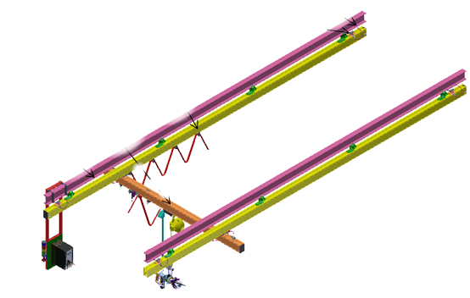
工装参考形式如下图
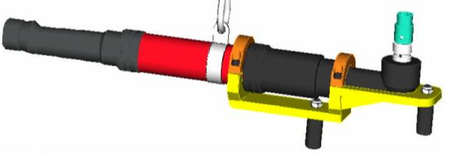
设备技术性能如下：
- 设备可以实现上述项目所有作业
- 设备可以根据车型不同自动切换扭矩，扭矩切换准确无误
- 系统全程平衡，操作灵活；硬性连接
- 额定负载：30Kg，目标扭矩不超过设备额定扭矩80%
- 设备拧紧高度：500-1500mm，公差±2mm（实际尺寸以现场而定）
- 拧紧控制方式：扭矩控制、角度监控，拧紧速度可调；对于涉及到不同车型，多种力矩模式的工具提供合理的解决途径
- 每个拧紧程序中可设置多个拧紧步骤，可设置诸如认帽、快速拧紧、最终拧紧、顺序拧紧、多次拧紧跳转、角度拧紧等等各种拧紧步骤，识别螺栓错误及假扭矩的错误
- 控制精度：扭矩精度：±3％ 设备能力：Cpk≥1.33 Cmk≥1.67，工具应能保证各自工位对拧紧力矩大小及拧紧精度的要求

4.6 悬臂吊拧紧机技术要求

六、备品、备件
投标方向招标方提供备件清单，由招标方确认最终选择哪些作为备品备件。招标方招标文件所指备品备件、易损件和专用耗材，是招标方为保证设备质保期之后正常运行一年所自备自用的备品备件、易损件和专用耗材；投标方应免费提供满足设备正常运行一年所需的备品备件、易损件和专用耗材，并附详细清单（包括名称、型号、规格、单位、数量、生产厂家、单价、总价等条目）；投标方应提供设备维修所必需的专用工具，并附详细清单（包括名称、型号、规格、单位、数量、生产厂家、单价、总价等条目）；投标方应提供易损件和专用耗材的制造图纸及其技术要求等资料；备品备件、易损件和专用耗材，其费用应分类单列，并计入投标总报价之内。

七、验收
1、预验收
1.1设备制造完成后，投标方在设备制造地点进行自验收，验收通过后，通知招标方到制造地点进行项目预验收。
1.2招标方负责提供相关产品件用于项目的预验收。
1.3双方参加，检查设备各部件操作性等。经招标方确认合格后方可包装、发运。
1.4在设备的预验收过程中，由于投标方设计或制造等原因而出现的质量问题，招标方有权提出请投标方返修，然后再次检查直至合格。
1.5预验收合格后，发运前双方需签署预验收记录，但预验收合格的记录不能替代最终验收报告。
1.6预验收合格后的所有试件应经防护处理后设备一起发交至招标方。
2、终验收
2.1投标方派专家到招标方现场对设备进行安装调试和技术指导。所有设备由投标方负责安装、调试完成后，双方在生产地点进行最终验收。
2.2最终验收期间若发现合同供货内容有质量问题或发现破损、缺陷和缺少零件，投标方应根据招标方要求免费更换零部件并解决问题，并且记录在终验收的报告中。
2.3按合同要求验收，若投标方提供的标的内容、技术资料与合同中规定的内容有不符或缺少时，招标方有权要求更换及补偿。
2.4检验设备的精度、设备运行的稳定程度，如发现与合同要求不符，投标方应负责解决。
2.5终验收合格后，双方签署终验收合格报告。
2.6投标方一旦中标，需向招标方提供的技术文件资料：
所有技术文件资料均为纸质文件2套和电子版文件（含3D和2D）1套，其中所有电子版文件必须使用国际通用软件以确保能在招标方的计算机中打开并进行编辑和修改。
2.6.1工艺部分
A.工艺方案及相应的作业指导书；
B.质量检验方案及相应的作业指导书；
C.各设备附件的数量、规格明细及可供制造或采购的图纸、标准；
D.标的物的操作、使用和维修手册，以及液压、电气、润滑（气动）原理图；
E.提供设施消耗水、电、气的详细资料。保证设施正常运行、维护和保养所必需的其它参数和资料；
F.水、电、气的位置图及接点、接口指示图。
2.6.2工装部分
A.工装图纸（包括总成图、分总成图、部件图、零件图、夹具基础图以及适用的标准等技术文件），投标方专利部分图纸，可提供简图；工装图中的各定位孔应有三坐标数据表；
B.设备附件等明细表、外购件明细表及相应的供应商联系地址和使用、维修说明书；
C.电器、压缩空气、循环水、润滑系统原理图，润滑点及相应的维护使用说明书（图）；
D.工装使用说明书；
E.设备附件检测数据记录，终验收前需再次进行全线工装检测，并提供相关记录；
F.设备所生产产品的检测记录（包括检测数据记录并进行说明）。

八、服务
1.技术培训
1.1在预验收和终验收期间，投标方应派有经验的专家对招标方相关人员进行理论和实际操作的培训，并提供成套培训资料，所有培训应是免费的。
1.2培训结束后，投标方应保证招标方相关人员能正确、熟练地掌握标的物的操作和维护，并在各条线体正常运行时，能排除一般性故障。
1.3培训期间的交流语言为中文，当采用其他语言时投标方应提供翻译。
2.质量保证期及售后服务
2.1质量保证期为标的最终验收合格后12个月。
2.2在设备终验收后，投标方应派专业人员到招标方现场陪产12个月，提供技术服务，以确保各设备稳定运行以及生产节拍、产品质量和精度，如生产线在陪产期间有重大故障发生，陪产看护期顺延，以故障排除之日起重新计算12个月陪产期。
2.3质保期内维修使用的备品备件由投标方提供。
2.4质保期过后，投标方提供备品备件的明细、品牌和参数，招标方根据实际需求采购。

九、交货期

投标方收到中标通知书后45个日历日内所有设备完成预验收并发运至招标方指定地点。

第五部分 设备采购合同

编号：

设备采购合同（模板）
（合同以双方最终签署的版本为准）

甲 方：

乙 方：

甲方（买方）：

乙方（卖方）：

本设备采购合同由甲乙双方于山东省济南市（可根据实际情况调整）签订：
鉴于，买方向卖方购买 项目 设备 台（套），就该设备的设计、制造、运输、定点卸货、安装（或指导安装）、调试、验收、培训及售后服务等有关问题，以上所列内容经买卖双方协商自愿达成本合同：

1 合同设备
1.1买方向卖方购买的设备信息见附件一：《设备清单明细表》
1.2技术规格和标准
1.2.1本合同约定设备的技术规格详见附件二《技术协议书》。
1.2.2本合同约定设备的技术规格应与《技术协议书》中规定的相应标准一致。若《技术协议书》无相应规定或未签署《技术协议书》，设备的技术规格则应符合相应的国家标准、其原产地国家有关部门最新颁布的相应正式标准、买方招标文件及卖方一切书面承诺中要求的技术标准。
1.3在设备所有权转移到买方之前，有关设备的保险由卖方负责办理并承担保险费用。

2 包装
2.1设备的包装需采用国家标准，没有国家标准的采用行业标准，没有行业标准的应当按照通用的方式包装，没有通用方式的，应当采取足以保护设备的包装方式。这种包装应适于长途运输，并有良好的防潮、防锈和防野蛮装卸等保护措施，以确保设备在运输过程中不受损伤安全抵运现场。卖方应承担由于其包装、防护不妥而引起的设备锈蚀、损坏、丢失等任何损失的责任和费用。
2.2每件包装应附有详细的装箱单和质量证书各两套，一套在包装箱里，一套在包装箱外。

3 运输标记
3.1卖方应在每一包装箱邻近的四个侧面用不易褪色的油漆以醒目的中文印刷字体标明以下各项：
3.1.1收货人
3.1.2合同号
3.1.3发货标记（唛头）
3.1.4设备的名称、品目号、箱号
3.1.5毛重/净重（公斤）
3.1.6尺寸（长×宽×高，以厘米计）
3.2根据设备的特点和运输的不同要求，卖方应在每件包装箱的两侧以国内贸易相宜的运输标志标明“重心”和“吊装点”，并以清晰的字样在包装箱上注明“小心轻放”、“勿倒置”、“防潮”等适当的标志，以方便装卸和搬运。

4 检验
4.1卖方在发货之前，对设备有关外观、质量、规格、性能、数量和重量进行准确的和全面的检验，并出具其设备符合本合同规定的质量保证书，但不应将其视为是对设备质量、规格、性能、数量或重量的最终定论。质量保证书应附有写明制造商检验的细节、结果的说明。设备到货并安装调试正常运行后，买方按照《技术协议书》和相关标准进行检验，检验合格后，买方签署最终验收报告。
4.2国家强制检验检测的设备，需要经过国家有关部门进行检验检测，卖方保证提供的设备通过其检验并承担费用。

5 权利担保
5.1卖方所交付的设备，必须是第三方不能提出任何权利或要求的设备，卖方应担保设备不存在订立本合同时不为买方所知的第三方的权利（包括但不限于抵押权、留置权等）或行政、司法查封。
5.2卖方应保证第三方对其提交的设备不得以侵权或其他类似理由提出合法要求，如侵犯知识产权等。
5.3任何第三方如果提出侵权指控，卖方应与第三方交涉，并承担由此引起的一切法律责任和费用以及给买方所造成的损失。
5.4买方应在已知道第三方的权利或要求后的一段合理时间内，将此权利或要求的性质通知卖方。
5.5如卖方需要根据买方提供的技术协议书或图纸进行生产并供货的，根据该技术协议书或图纸所知悉、掌握或改进的任何技术、信息（包括但不限于商标、专利、产品外观或产品生产制造的过程、方法、技术）所涉及的全部知识产权（包括但不限于所有权、使用权、申请权、许可权等）均归买方、买方母公司或母公司其他关联方所有。

6 交货
6.1卖方应在本合同规定的到货时间前传真、邮件等给买方详细交货清单，包括合同号、设备名称、规格、数量、总毛重、总体积（立方米）和每一包装箱的尺寸（长×宽×高）、单价和总价、备妥待运日期，以及设备在运输和仓储中的特殊要求和注意事项。
6.2卖方应在设备装运完成后当天以传真、邮件等的形式通知买方合同号、设备名称、数量、毛重、体积（立方米）、发票金额、启运日期、预计到达日期。
6.3技术资料：签订本合同后，卖方应按买方要求免费提供给买方包括但不限于：设备总装图、安装尺寸图、设备基础图、操作手册、使用说明、维修指南、服务手册等买方所需要的、与执行本合同有关的各类资料，如上述资料未按买方要求交付的，买方有权拒绝对合同设备验收（包括预验收和最终验收），并且卖方应赔偿因此给买方造成的一切损失。
6.4交货方式： （可选择6.4.1-6.4.3定义的方式或根据实际约定）
6.4.1交钥匙方式：卖方负责合同设备的设计、制造、运输、定点卸货、安装、调试、培训及售后服务等所有内容，直至买方验收合格并交付使用。
6.4.2指定地点交货：卖方依照合同约定将合同设备卸载至约定地点，经买方根据合同所约定的数量、型号及配置等内容逐一确认无误后，双方完成交付手续，同时卖方应指导协助买方进行安装调试等工作。
6.4.3自提：买方依照合同约定到卖方所在地提取合同设备，经买方根据合同所约定的数量、型号及配置等内容逐一确认无误后，双方完成交付手续。
6.5交货地点：
6.6到货时间：20 年 月 日前
6.7到货后，买卖双方代表办理移交手续，此时的移交不代表卖方合同设备所有权的转移，合同设备的保管责任仍然由卖方承担。移交内容包括：合同设备、硬件、软件、图纸、资料、质量证明文件等。
6.8如果卖方在规定的日期前交付设备，需经买方书面同意。
6.9风险的转移：
设备最终验收合格后，设备所有权由卖方转移至买方。如果在对该设备进行最终验收之前，卖方被解散、破产、收购等，其接收方应无条件承担该合同的所有责任和义务，且卖方应自出现上述事项之日起一个月内书面通知买方，如买方没有在一个月内收到明确责任义务的书面通知，则该设备所有权自动由卖方转移至买方，余款作为该设备的后续质量维护费用，买方无须再支付给卖方。在设备所有权转移之前，设备毁损、灭失等风险由卖方承担。

7 安装、调试
7.1 卖方须在到货后 日内安装调试完成。
7.2卖方应自带用以安装、调试过程中所需的各种工具、仪器、仪表及易损件。在安装、调试过程中，卖方应自负其工作人员的食宿、交通等费用。
7.3在安装、调试过程中，安装场地及施工人员安全，由卖方负责。由于安装、调试等原因造成买方或他人人身损害或财产损失的，由卖方承担赔偿责任。
7.4 卖方须对安装、调试过程中造成的买方或他人人身损害或财产损失承担赔偿责任。
7.5若设备安装、调试过程中需使用买方产品的，买方提供调试所用产品数量【 】件，超出此数量部分由卖方提供，由此产生的相关费用由卖方承担。

8 价款与支付
8.1本合同不含税总价为人民币¥ 元（大写： ），增值税税率 【】%，税额 元，含税总价 元人民币（大写： ），如国家出台新政策对增值税率进行了调整，则不含税价款不变，本合同含税总价在不含税价基础上根据国家最新税法进行相应的调整。
含税总价包括但不限于全部（全新）产品价、备品备件价、专用工具价、运杂费（包括现场卸车费）、设计、制造、安装（或指导安装）、调试、验收、培训、技术及售后服务费、技术资料费等所有费用的总和。
8.2合同价款的结算方式：半年期商业汇票（包括银行承兑汇票和商业承兑汇票）（如有其它方式可据实填写）
8.3合同价款的支付：（如有不同付款比例，则按照招标文件约定据实填写）
8.3.1设备全部到期无质量问题, 经安装调试并预验收合格后，卖方提交金额为合同含税价款30%的收据（正本一份，复印件二份）及增值税专用发票（税率为 %，正本一份，复印件二份），经买方依照财务制度审核通过后支付。
8.3.2终验收合格后，卖方提交金额为合同含税价款60%的收据及合同价70%增值税专用发票（税率为 %，正本一份，复印件二份）并附带该套合同设备最终验收报告的原件及其复印件两份，经买方依照财务制度审核通过后支付：
8.3.4合同含税总价款的 10%作为本合同约定设备的质量保证金，质量保证金在质量保证期内不计利息。待每套合同设备质量保证期满后，卖方向买方提交金额为合同价款10%的收据（正本一份，复印件二份）及设备使用单位的使用情况说明，经买方依照财务制度审核通过后30日支付。如有质量问题，质量保证金予以相应扣除。

9 质量保证及售后服务
9.1卖方保证其提供的合同设备是全新的、未使用的、未经改装的、包装完好的、原厂正品，采用最佳材料和一流工艺的，并在各个方面符合本合同规定的质量、规格和性能要求。卖方保证其合同设备经过正确安装、合理操作和维护保养，在合同设备寿命期内运转良好。
9.2卖方承诺其提供的设备不存在任何产品缺陷，否则因卖方提供的设备存在产品缺陷而给买方造成的一切后果和损失由卖方承担。
9.3卖方承诺因其提供的设备存在瑕疵或产品缺陷而导致第三方向买方主张权利或提起诉讼的，卖方应积极配合买方进行解决或应诉，因此而发生的一切费用（包括但不限于诉讼费、仲裁费、律师费、交通费、通讯费、住宿费、餐饮费、调查取证费等）由卖方承担。
9.4本合同约定设备的质量保证期：自最终验收报告签署之日（以签署日期最晚者为准）起 年。
9.5合同约定的设备在质量保证期届满前，如有质量问题，卖方应在收到买方或设备使用单位通知后2小时内做出回复，如需到现场解决问题，卖方应派工作人员在24小时内到达设备使用现场，并按买方要求的时间免费修复、更换相关部件，将设备修复完成。
9.6卖方负责在买方指定的地点免费为买方培训操作及维修人员，培训内容包括：基本原理、操作使用、安全操作注意事项以及维修保养等内容。
9.7质量保证期满后，卖方保证向买方提供及时的、质优的、价格优惠的技术服务和备品备件供应。
9.8质量保证期满后，如出现质量问题，卖方也应及时修复和更换，且只收取成本费，费用由买方承担，卖方对设备质量问题所负的责任直到设备使用寿命周期结束。

10法定责任
10.1卖方需遵从国家有关的法律、法规，缴纳有关的法定费用和税项。若卖方未按期交纳法定费用、税项，则卖方须补偿买方由此造成的所有费用及损失。
10.2除非本合同中另有规定或买方同意，卖方不得全部或部分转让本合同项下的权利义务。
10.3买卖双方同意在履行本合同期间双方之间交换、披露、传递或通信的所有工业和商业信息，任何附加文件或相关文件，应该被视为商业秘密，双方应该按照此处规定仅用于本合同的签订和履行。
10.4除对方预先书面同意外，任何一方在本合同签订和履行期间或本合同终止后不得向第三方披露在本合同履行过程中知悉的与对方有关的任何商业秘密。

11 违约责任
11.1卖方应承担提供的设备与本合同约定不符的一切责任，买方有权在检验、安装、调试、验收测试期限内、质量保证期内等任何时间提出索赔，买方有权按下述一种或多种方法要求卖方赔偿：
11.1.1卖方同意买方拒收设备并把被与拒收设备等值的价款在买方要求的时间内以本合同规定的货币付给买方，卖方承担因此而发生的一切损失和费用，包括但不限于同期银行贷款利息、银行费用、运输和保险费、检验费、仓储和装卸费以及为保管和保护被拒绝设备所需要的其他必需的费用，并赔偿因此给买方造成的损失。
11.1.2根据设备的瑕疵和受损程度以及买方遭受损失的金额，经买方同意降低设备价格。
11.1.3更换有缺陷的零件、部件、设备或修理缺陷部分，以达到本合同规定的规格、质量和性能，卖方承担一切费用和风险并负担买方遭受的一切损失，同时卖方应相应延长被修理或更换设备的质量保证期。
11.2如果买方就卖方的设备质量问题提出索赔通知后 10 日内卖方未能予以答复，该索赔视为已被卖方接受。若卖方未能在买方提出索赔通知后 10 日内或买方同意的更长一些的时间内，按买方同意的上述任何一种方式处理索赔事宜，买方将从货款中扣回索赔金额，同时保留进一步要求赔偿的权利。
11.3如果卖方未能按期到货，卖方应向买方支付违约金，违约金比率为每迟交壹日，按合同总价的10‰计算，但是违约金的金额不得超过合同总价款的 20 %，如果卖方在达到违约金的最高限额后仍不能交货，买方有权就卖方违约而解除本合同，且卖方仍须支付上述违约金，并赔偿由此给买方造成的一切损失。
11.4如卖方未按7.1条履行义务，从逾期之日起卖方每天按合同总价款的 10 ‰支付给买方作违约金，但是违约金的金额不得超过合同总价的 20 %。如果卖方在达到违约金的最高限额或者不能使设备通过最终验收，买方有权就卖方违约而解除本合同，且卖方仍须支付上述违约金，并返还买方支付的设备款，并赔偿由此给买方造成的一切损失。
11.5买方延期付款时（有正当拒付理由者除外），每日按延付金额的 3 ‰向卖方偿付延期付款违约金，但违约金总额不超过延付金额的 50 ‰。
11.6如卖方违反9.5条，则买方有权视情况扣除部分或全部质量保证金作为卖方的违约金，并且卖方应赔偿因此给买方造成的一切损失。卖方不能及时到现场履行质量维修义务，每延迟一天应承担合同价款20 ‰的违约金（合同额不足10万元按照2000元/天计取），且不免除维修的责任。违约金在质保金中扣除。
11.7因发票违规给买方造成的增值税、所得税等损失，由卖方承担相关责任，包括但不限于税款、滞纳金、罚款及其它相关损失。
11.8如果卖方违反本合同其他约定（包括本合同及所有附件）应赔偿因此给买方造成的一切损失。

12 合同的终止与解除
12.1本合同订立后，卖方由于履行义务的能力或信用有严重缺陷，买方可以终止履行本合同，要求卖方返还已支付的款项并不承担违约责任。
12.2经双方协商一致，可以解除本合同。
12.3有下列情形之一的，买方可以解除本合同：
12.3.1卖方明确表示或者以自己的行为表明不履行主要义务的；
12.3.2按照本合同第11.3条或第11.4条的规定，达到违约金的最高限额；
12.3.3卖方所提交的设备不符合本合同的规定；
12.3.4卖方有其他违约行为。
12.4卖方分批交付设备的，卖方对其中一批设备不交付或者交付不符合约定，致使该批设备不能实现本合同目的的，买方可以就该批设备解除合同。
12.5卖方不交付其中一批设备或者交付不符合约定，致使今后其他各批设备的交付不能实现本合同目的的，买方可以就该批以及今后其他各批设备解除合同。
12.6买方如果就其中一批设备解除合同，该批设备与其他各批设备相互依存的，可以就已经交付和未交付的各批设备解除合同。
12.7因为卖方违约导致买方解除合同的，卖方应赔偿买方因此所遭受的一切损失。

13 不可抗力
13.1如果本合同的任何一方因不可抗力导致履行本合同义务受阻，并且不可抗力的发生和后果无法阻止和不可避免，在受阻方有能力发出通知的前提下，受阻方应在知道或应当知道不可抗力发生后十五日内通知对方，并在此后提供事件详细信息和由相关政府部门出具的有效证明文件说明其不能履行或推迟履行本合同全部或部分内容的理由。
13.2各方应该通过协商决定是否终止本合同，或推迟全部或部分本合同的履行或免除对方全部或部分相关履行义务。

14 通讯
14.1通讯地址：
本合同下的任何通讯按照本合同双方提供的信息，以书信、传真、电子通讯方式或电话作出。
14.2生效
14.2.1书信。书信为送达时生效；
14.2.2传真。发送人取得成功传输的信息时生效；
14.2.3电子邮件。电子邮件于发送之时生效，前提是寄件者于该邮件发送后24小时内没有收到发送失败通知；
14.2.4电话。电话于打出时生效，以电话作出的任何通讯必须以书信、传真或电子邮件确认，如果没有发送或者接收该确认不会使原有通讯失效。
14.3书面法律证据。根据本合同以书信、传真或电子邮件方式送达任何订约方的任何通讯，将作为书面法律证据。

15 适用法律及争议解决
15.1本合同条款的效力和解释适用中华人民共和国法律。
15.2双方同意将本着诚信的态度协商解决本合同履行过程中产生的任何争议。如果争议事项不能通过双方协商解决，本合同双方同意采用向买方所在地人民法院提起诉讼的方式解决。

16 附件
本合同及其附件构成双方关于本合同标的之全部协议，包括但不限于下列文件：
16.1技术协议书；
16.2合同设备一览表；
16.3卖方中标的设备投标书以及一切书面承诺；
16.4招标文件。
上述附件内容与本合同约定有冲突的，以本合同约定为准。

17 其他规定
17.1本合同及其附件构成了双方就本合同所含交易而达成的全部合同，并取代双方先前与该等交易有关的全部口头和书面合同。
17.2如果本合同的任何条款和条件在任何时间成为非法、无效或不可强制执行的，则其他条款不应受其影响。
17.3除非另有规定，一方未行使或迟延行使本合同项下的权利、权力或特权并不构成放弃这些权利、权力和特权，而单一或部分行使这些权利、权力和特权并不排斥行使任何其他权利、权力和特权。
17.4监造，在合同设备的制造过程中，买方有权派出代表对合同设备制造过程中的关键工序进行质量监督，卖方有配合买方监造的义务。
17.5非因买方原因，卖方不能向其分包商或外购材料设备供货商及时付款等原因造成了分包商或外购材料设备供货商对买方发生了围堵上访、法律诉讼等不利的影响，卖方须承担违约责任及对买方造成的一切损失，同时买方有权直接向分包商或其外购材料设备供货商直接付款，该笔款项将直接从卖方的合同款项中扣除。

18 签署事项
本合同一式 份，买方持 份，卖方持 份；本合同经双方签署后生效。
本合同的各签约方选择使用电子签约的，已由法定代表人本人或授权其代理人在契约锁电子签约平台进行了实名注册，并通过CA证书进行签约。电子签约的任一方均已知晓且同意通过代理人密码登录账户后的所有操作视为该方的行为，并自愿承担由此产生的一切法律后果。电子签约方的代理人包括在契约锁平台完成认证并具有相应盖章、签字权限的管理员、盖章人或签名人。电子签约方在相关电子合同通过CA证书进行电子签章的，视为该方有效签署合同。如各方签章时间不一致的，以最后签章的时间为准。本合同所有的手写涂改部分无效（个人手写签名除外）。
若一方不使用电子签约，此情形下各方认可并同意电子签章与在纸质合同上手写签名或者盖章具有同等的法律效力，一方在合同上使用电子签章，另一方将已完成电子签章的合同打印为纸质合同后，再于合同签署处加盖实物印章、手写签名视为双方已签署完毕。
（以下无正文）

甲方（盖章）： 乙方（盖章）：
法定代表人或代理人（签字）： 法定代表人或代理人（签字）：
地 址： 地 址：
电话： 电话：
传真： 传真：
开户银行： 开户银行：
账 号： 账 号：

附件一：设备清单明细表

序号 | 产品及部件名称 | 规格型号及  技术参数 | 单位 | 数量 | 单价 | 总价 | 品牌
1
2
…
合计

附件二 技术协议书

第六部分 投标文件附件

说明：
1.投标人须认真填写和提交本部分中的附件文件；
2.对附件文件中所要求的内容应给予明确的答复；
3.附件文件的签字人应保证其对一切问题的答复、所做的声明及出具的资格资质文件、资料等具有真实性和准确性；
4.招标人将对投标人提交的文件、资料等内容予以保密，但不退还；
5.所有附件文件应以中文书写，作为投标文件的组成部分。

附件1 投标函
致：重汽（济南）轻卡有限公司：
根据贵方定值拧紧设备项目招标公告， 投标公司，法人代表人为 ，正式授权 提交纸质投标文件：资质证明文件、商务文件和技术文件正本一份、副本二份；电子版投标文件一份。
据此函，签字代表宣布同意如下：
1.投标人已详细审查全部“招标文件”，包括修改文件（如有的话）以及全部参考资料和有关附件，已经了解我方对于招标文件、采购过程、采购结果有依法进行询问、质疑、投诉的权利及相关渠道和要求。
2.投标人在投标之前已经与贵方进行了充分的沟通，完全理解并接受招标文件的各项规定和要求，对招标文件的合理性、合法性不再有异议。
3.本投标有效期自开标日起 90个日历日。
4.如中标，本投标文件至本项目合同履行完毕止均保持有效，本投标人将按“招标文件”及政府采购法律、法规的规定履行合同责任和义务。
5.投标人同意按照贵方要求提供与投标有关的一切数据或资料。
6.与本投标有关的一切正式往来信函请寄：
地址：
邮编：
电话： 传真：
投标人代表姓名： 职务：
开户银行：
银行帐号：
投标人名称（盖章）:
授权代表签字：
日期： 年 月 日

附件2 法定代表人授权委托书

本授权委托书声明：我＿＿＿＿＿＿＿（姓名）系＿＿＿＿＿＿＿＿＿＿＿＿＿＿＿＿＿＿＿＿＿＿＿＿＿＿＿＿（投标人全称）的法定代表人，就 定值拧紧设备项目 （CGZX2023100279）现授权委托＿＿＿＿＿＿＿＿＿＿＿＿＿＿＿＿＿＿＿＿＿＿＿＿＿＿＿＿（单位名称）的＿＿＿＿＿＿＿＿（姓名、职务）为我公司全权代表，全权代表在投标文件、评标过程中的书面承诺、合同等所签署的一切文件和处理与之有关的一切事务，我均予以承认。
全权代表无转委权。特此委托。
附法人身份证明复印件（正反面）
附授权代理人身份证明复印件（正反面）
全权代表姓名： 性别： 年龄：
单位： 部门： 职务：
法定代表人签字或盖章
被授权人签字或盖章
被授权人电话： （须为移动电话）
投标人名称（公章）
年 月 日

附件3 投标人基本情况及资产情况汇总表

表 1 投标人基本情况表(格式)
企业名称 |  |  |  |  | 联系人
企业地址 |  |  |  |  | 联系人电话
企业性质 |  |  |  |  | 注册时间
企业法人代表 |  |  |  |  | 企业资质
品牌区分 | 自产 总代理 代理 经销
品牌名称 |  |  |  | 质量  体系 | /
单位概况
参保职工总人数 |  | 工程技术人员 |  | 生产、销售人员
企业优势、关键产品特点
企业行业水平及行业口碑
公司现有主要研发、 实验、生产设备
近三或五年企业类似业绩及履约情况
售后服务及质量
对本项目在设计、制造、进度、财务等方面采取的组织措施和相关人员简介

表 2 资产情况汇总表

公司资产情况汇总表
注册资金（万元）
实收资金（万元）
年度资产情况 | 2020年 | 2021年 | 2022年
流动资产（万元）
非流动资产（万元）
营业收入（万元）
年底资产总值（万元）
年底负债总值（万元）
资产负债率（ %）
净利润（万元）
未分配利润（万元）
营运资金
（本年营业收入-上年营业收入）÷上年营业收入
投标人：（盖章）
法定代表人（委托代理人）：（签字）
日 期： 年 月 日

附件4 保密承诺函

项目名称：定值拧紧设备项目
重汽（济南）轻卡有限公司：
我代表（投标人名称）对招标人的商业秘密作如下承诺：
无论是否中标、是否签署合同，对获得的招标人商业秘密（包括但不限于产品和/或装备的技术文件、汽车产品数模、数据、制造文件、实验文件和销售及售后服务文件等，如报告、通知、记录、会议纪要、备忘录、图纸、草图、样品、模型、企业标准、软件；不论以何种形式提供，如光盘、磁盘、录像带、照片或其他表述，无论该信息是以口头还是书面方式还是何种语言提供、是否标识为保密，也无论该等信息储存于任何载体）承担保密责任。

投标人：（盖章）
法定代表人（委托代理人）：（签字）
日 期： 年 月 日

附件5 技术规格偏离表

项目名称：定值拧紧设备项目
序号 | 招标要求 | 响应规格 | 是否偏离

投标人：（盖章）
法定代表人（委托代理人）：（签字）

日 期： 年 月 日

附件6 2020年1月1日以来同类项目业绩一览表
项目名称：定值拧紧设备项目
序号 | 采购单位 | 项目名称  （万元） | 数量 | 合同金额 | 合同签订时间 | 联系人及  联系电话
2020年1月1日至今所有业绩合同总额汇总（必填）
注：提供2020年1月1日以来同类产品的制造销售业绩（用户名单、联系方式），并附合同复印件。该同类项目业绩一览表必须如实填写，应全尽全；一览表最终的所有业绩合同总额汇总必填，此项很重要，数据将影响现场评标专家组对投标单位的业绩考评。若未提供相应业绩证明，根据技术标评分规则，将影响现场评标专家组对投标单位业绩判定打分。
投标人：（盖章）
法定代表人（委托代理人）：（签字）
日 期： 年 月 日

附件7 设备质量承诺函

项目名称: 定值拧紧设备项目
重汽（济南）轻卡有限公司：
我代表(投标人名称)为保证中标产品的质量特作如下承诺：

投标人：（盖章）
法定代表人（委托代理人）：（签字）
日 期： 年 月 日

附件8 开标一览表
《开标一览表》单独封存，以备唱标使用
项目名称：定值拧紧设备项目
序号 | 货物名称 | 数量 | 投标总价（元） | 质保期 | 交货及安装  时间 | 付款方式及比例如何响应 | 付款方式及比例是否偏离
1 |  |  | 不含税价：  含税价格：  税率：
投标总价（元，含税）大写
注：
1.此表中的报价必须与相应的报价明细表中的报价一致。
2.此表在投递标书时请单独密封两份，否则不予唱标。
3.需写明含税价、不含税价格、税率。
4.投标总价大写为必填项，如发生大小写不一致，以大写为准。
5.投标总价包括全部（全新）产品价、表面处理费用、运杂费（包括现场卸车费）、设计、制造、安装、调试（含现场调试）、包装运输费、验收、技术及售后服务费、技术资料费、备品备件费等所有费用的总和。
投标人：（盖章）
法定代表人（委托代理人）：（签字）
日 期： 年 月 日

附件9 设备分项报价表

表 9-1
设备分项报价表
第 页 共 页
1 | 2 | 3 | 4 | 5 | 6 | 7 | 8
序号 | 货物名称 | 型号和规格 | 数量 | 品牌 | 单价（不含税）  (元) | 总价[4×6]（不含税）  (元) | 备 注
… | 以上投标设备不足之处请往下添加序号自行补充
总价合计列入价格汇总表 9-5
注： 1.以上是各单体设备分项报价应包括的内容， 但不限于此，表中“总价合计”构成主机价格的一部分。
2.如果按单价计算的结果与总价不一致，以单价为准修正总价。
3.此分项报价，仅是为了方便招标人对投标文件进行分析比较，不作为限制订立合同的条件。
4.如上表中的有关费用投标人免费提供，请注明“免费”字样。
5.该明细表所有信息均为必填项，不得删减，价格部分不得合并，可细化可增加。
6.因填写不规范造成废标及终止招标的，责任由投标人自负。

投标人(章)：

授权代表(签字)： 年 月 日

表 9-2
运输及服务分项报价表
第 页共 页

序号 | 内 容 | 数量 | 单价(元，未税） | 合计(元，未税） | 备注
1 | 包装费
2 | 运输费 |  |  |  | 运输方式及运输起止 地点
3 | 运输保险费
4 | 装卸费 |  |  |  | 发生费用地点
5 | 其他 |  |  |  | 说明具体内容
总价合计列入价格汇总表 9-5 |  |  |  | 总价（不含税）￥ 元
注： 1.投标人需另附页给出价格的详细说明。
2.如果按单价计算的结果与总价不一致，以单价为准修正总价。
3.此分项报价， 仅是为了方便招标人对投标文件进行比较，不作为限制订立合同的条件。
4.如上表中的有关费用投标人免费提供，请注明“免费”字样。
5.该明细表所有信息均为必填项，不得删减，价格部分不得合并，可细化可增加。
6.因填写不规范造成废标及终止招标的，责任由投标人自负。
投标人(章)： 授权代表(签字)： 年 月 日

表 9-3
技术服务和培训分项报价表
第 页共 页

序号 | 内容 | 单位 | 单价(元，未税） | 数量 | 合计(元，未税） | 详细说明
1 | 现场指导安装费 | 人·天 |  |  |  | (可另附页)
2 | 现场指导调试、试车 | 人·天 |  |  |  | (可另附页)
3 | 性能考核验收 |  |  |  |  | (可另附页)
4 | 培训费 | 人·天 |  |  |  | (可另附页)
5 | 设计费 |  |  |  |  | (可另附页)
6 | 其它(列出明细) |  |  |  |  | (可另附页)
总价合计列入价格汇总表 9-5 |  |  |  |  | 总价（不含税）￥ | 元
注： 1.投标人需给出价格的详细说明。
2.如果按单价计算的结果与总价不一致， 以单价为准修正总价。
3.此分项报价，仅是为了方便招标人对投标文件进行比较，不作为限制订立合同的条件。
4.如上表中的有关费用投标人免费提供，请注明“免费”字样。
5.该明细表所有信息均为必填项，不得删减，价格部分不得合并，可细化可增加。
6.因填写不规范造成废标及终止招标的，责任由投标人自负。

投标人(章)： 授权代表(签字)： 年 月 日

表 9-4
随机标准附件及易损件、备品备件、专用工具、专用检测仪器仪表 分项报价表
第 页共 页

序号 | 备件或工具名称 | 型号和规格 | 单位 | 数量 | 原产地和  制造商名称 | 单价(元，未税） | 合计(元，未税） | 更换  周期 | 备 注
1
2
3
4
5
6 | 其它(列出明细)
总价合计列入价格汇总表 9-5 |  |  |  |  |  |  | 总价（不含税）￥ 元
注：1.本表须详细列出质保期内全部随机备品备件和专用工具等的详细价格。
2.如果按单价计算的结果与总价不一致， 以单价为准修正总价。
3.此分项报价， 仅是为了方便招标人对投标文件进行比较，不作为限制订立合同的条件。
4.如上表中的有关费用投标人免费提供，请注明“免费”字样。
5.该明细表所有信息均为必填项，不得删减，价格部分不得合并，可细化可增加。
6.因填写不规范造成废标及终止招标的，责任由投标人自负。

投标人(章)： 授权代表(签字)： 年 月 日

表 9-5
价格汇总表
第 页共 页

序号 | 内容 | 合计(元，未税） | 备注
1 | 表 9- 1 总计
2 | 表 9-2 总计
3 | 表 9-3 总计
4 | 表 9-4 总计
总价合计(列入投标货物数量及价目表 ) |  | 总价（不含税）￥ | 元
总价合计(列入投标货物数量及价目表 ) |  | 总价（含税）￥ | 元 （税率： %）

注： 1.此表格中的总价合计应与“投标货物数量及价目表”及开标一览表的价格一致。
2.该明细表所有信息均为必填项，不得删减，价格部分不得合并，可细化可增加。
3.因填写不规范造成废标及终止招标的，责任由投标人自负。

投标人(章)： 授权代表(签字)： 年 月 日

附件10 商务条款偏离表

项目 | 招标文件要求 | 响应规格 | 是否偏离  （提供说明）
质保期
交货时间及地点
付款条件
售后技术服务要求
备品备件及耗材等要求
投标人名称： 授权代表签字： 日期：
注：为避免歧义，无偏离也应要提报该表，并注明“无”字。如无该表则即使在其它部分已反映，将也被视为“无偏离”。

附件11 投标人承诺

项目名称：定值拧紧设备项目
日期： 年 月 日

投标人承诺：
我公司承诺遵守贵公司由于招标人公司政策变化引起的随时终止项目的要求并承担由此带来的一切损失。

投标人名称 (盖章)： 法定代表人或授权代表(签字)：

附件12 服务承诺函

项目名称：定值拧紧设备项目
重汽（济南）轻卡有限公司：
我代表（投标人名称）对中标合同产品的服务作如下承诺：

投标人：（盖章）
法定代表人（委托代理人）：（签字）
日 期： 年 月 日

附件13 投标文件封面及封口格式
封面格式：
技术/资质/商务文件

（1正本/ 2 副本）

项目名称：定值拧紧设备项目
投标人名称（公章）：
地址：
授权代表电话：
传真：

投标人名称： 授权代表签字： 日期：

附件14技术标评分标准

技术标评审表（100分）
评价类型 | 序号 | 内容 | 标准分 | 评分标准
技术100分 | 1 | 技术方案 | 40 | 所报产品的技术方案先进，装备制造能力、生产设备、加工工艺先进，各系统完善、性能可靠，设备主要核心部件具备自身技术优势，技术参数优于招标文件要求，视情况优得31-40分，良得21-30分，一般得1-20分。
 | 2 | 项目组织及人员 | 10 | 成立专项小组且职责明确，全流程项目人员经验丰富。根据方案进行综合评审，优得8-10分；良得5-7分；一般得1-4分。
 | 3 | 供货周期 | 20 | 响应供货期和现场停工期基本要求，有详细可行的行动计划能保证项目进度，有风险管理措施；加工、制作方案合理、完善、切实可行能确保安全；能满足交货期者视情况得15-20分；剩余投标方得1-14分。
 | 4 | 类似业绩 | 10 | 近三年国内或国外知名品牌商用车或乘用车供货经历和经验或其他大型供货经历，提供1份投标同类产品开发合同证明材料，得2分，最高得10分。
 | 5 | 质量保障 | 10 | 具有良好的质量管理体系和完备的检测体系，保证提供的产品质量、性能稳定可靠。根据提供的证明资料进行综合评审，优得10分，良得5-9分，一般得1-4分。
 | 6 | 质保期和售后服务 | 10 | 根据投标文件中提供的质量保证措施、售后服务方案等的响应情况进行综合评审，优得10分，良5-9分，一般1-4分。
技术标80分及以上推荐入围商务标阶段，评标过程中必须确保推荐的入围候选中标人，在功能、质量、先进性、业绩等方面均符合招标标准要求。
评标方法
a、若技术标评审出现总分并列时，比较产品技术与服务承诺部分综合得分，此分项得分高者排序在前；若产品技术与服务承诺综合得分仍相同，则由全体评委成员无记名投票，得票高者排序在前。
b、评委打分超过得分界限或未按本方法赋分时，该评委的打分按废票处理。

c、评标过程中，若出现本办法以外的特殊情况时，将暂停评标，有关情况处理意见待招标工作小组确认后，再行评定。

附件15 SRM非生产供应商注册操作手册

浏览器中输入地址;
http://ecaitong.sinotruk.com:8012/#/login
1.点击立即注册
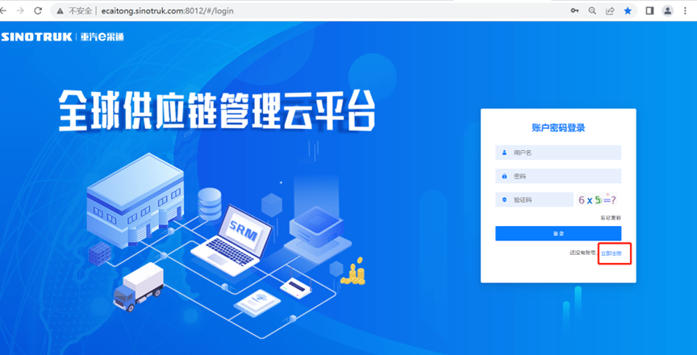
2.填写手机号码（没有注册过的）
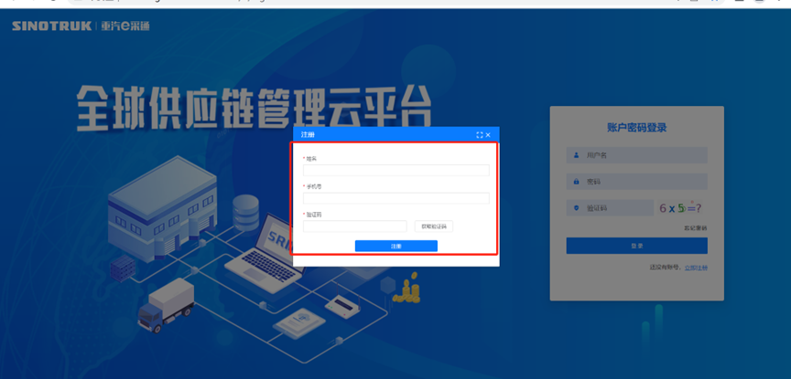
3.注册成功登录这个手机号码的账号进入系统，点击供应商注册
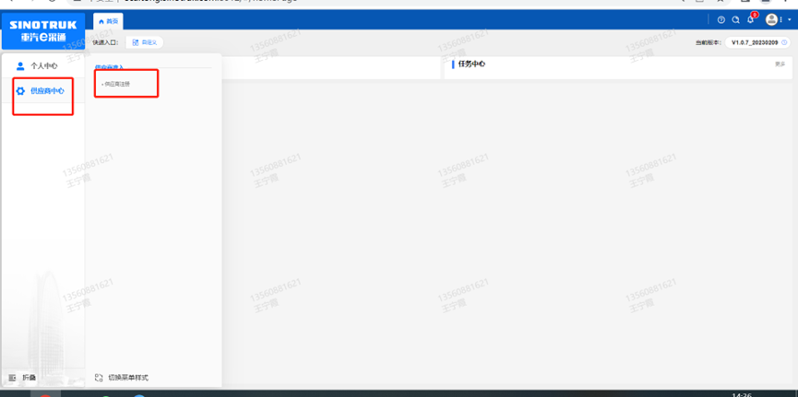
4.点击新增
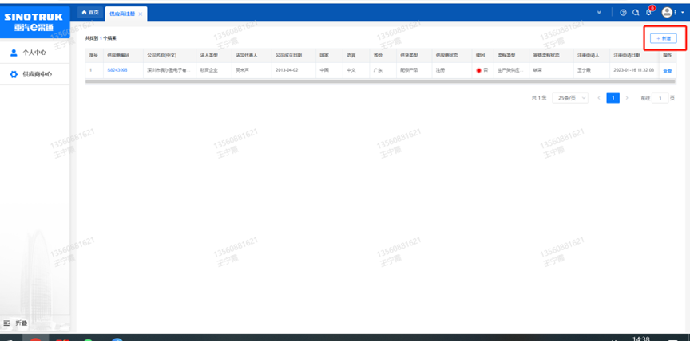
5.按要求填写所有信息，注意非生产类要填写合作单位，最后提交审批
审批通过后，注意记录本单位的“供应商代码”，代码用于登录系统后应标。登录信息如下：
用 户 名：gys+供应商代码
初始密码：scm@2022（注册成功后，请立即修改密码）

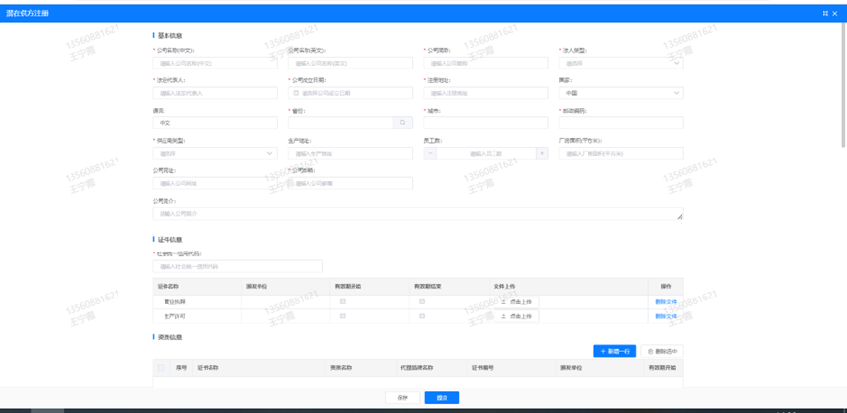
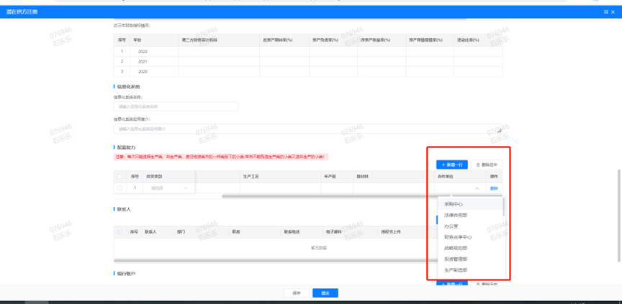

注：
1.“项目名称”和“采购形式编号”见投标须知前附表1.1。

附件16 SRM系统供应商用户手册
系统网址：http://ecaitong.sinotruk.com:8012/（以下内容可能非最新版本，仅供参考，请登录系统网址后，点检查看最新版供应商手册）
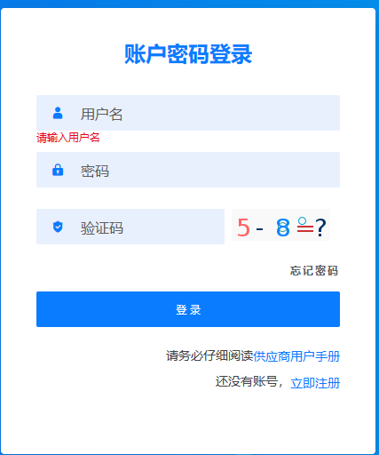
用 户 名：gys+供应商代码（注意：注册完毕后，用户名不要用手机号登录）
初始密码：scm@2022（或注册成功后，新密码）
1.供应商应标
路径：招投标中心-非生产类招投标-供应商应标
点击应标，上传文件之后点击提交。
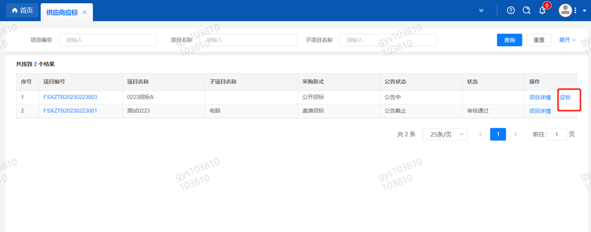

2.供应商投标
路径：招投标中心-非生产类招投标-供应商投标
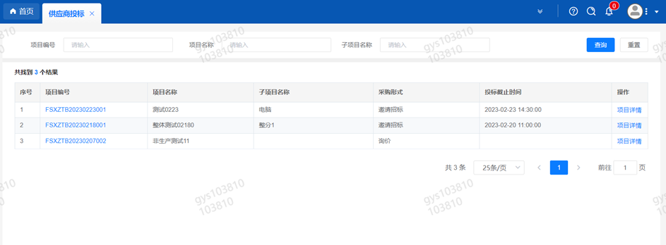
点击投标按钮，进入详情页，输入投标报价并上传相应的附件。
注意：系统内的投标报价单位为“万元”，如开标现场发现填错报价，即直接淘汰。

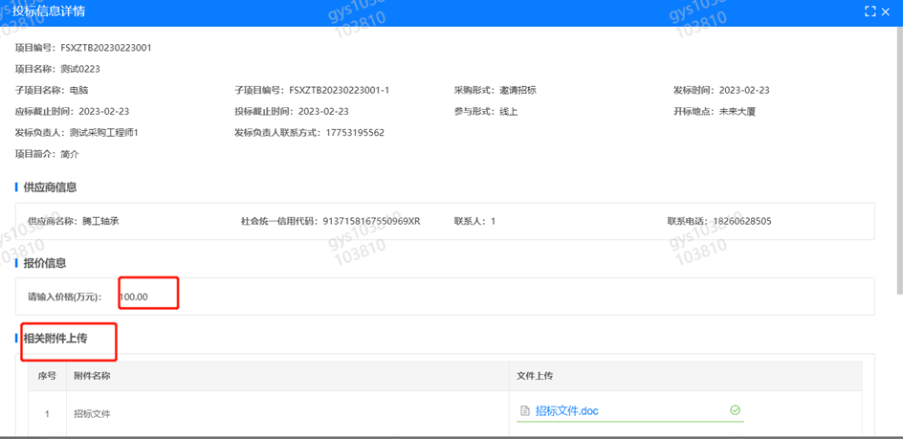
3.供应商技术标澄清函
路径：招投标中心-非生产类招投标-供应商技术标澄清函
点击编辑按钮进入系统，编辑技术标澄清函最后填写授权代表姓名及电话。
开标之后所有投标的供应商都可编辑提交，技术标入围之后 都不可编辑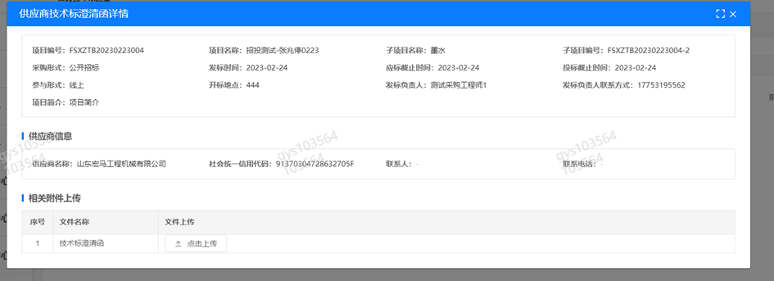
4.供应商报价
路径：招投标中心-非生产类招投标-供应商报价
点击报价按钮进入报价详情界面，请在此轮报价起止时间内报价，否则无法报价。
5.供应商澄清报价
路径：招投标中心-非生产类招投标-供应商澄清报价
招标发起人接收建议价的同时会给供应商发送澄清报价，供应商在此界面进行澄清报价，点击编辑按钮进入澄清报价详细界面，输入价格并填写商务澄清内容（最后填写授权代表姓名、电话），之后点击提交。

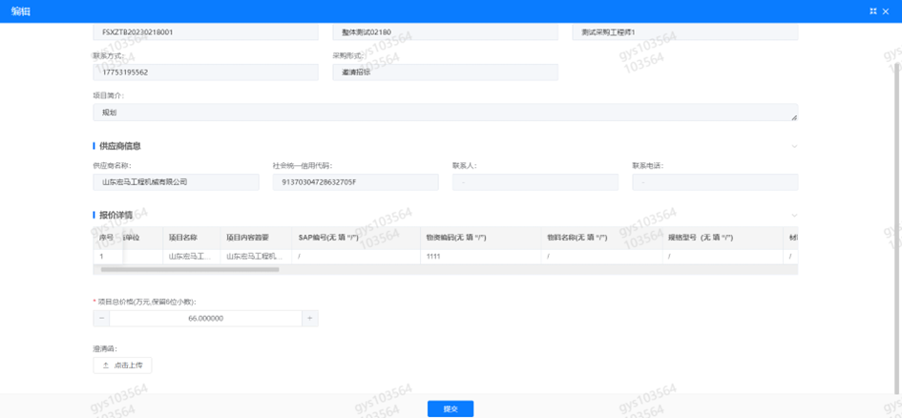
6.供应商查看中标通知
路径：招投标中心-非生产类招投标-中标项目
点击查看进入查看中标项目详情
